**Leasing dodatkowe koszty - na co powinniśmy być przygotowani.**

**Częściowo z naszej winy, częściowo niezależnie od naszych poczynań są generowane przez <strong>leasing dodatkowe koszty</strong>, które musimy wziąć pod uwagę, określając opłacalność całej inwestycji.**

**Leasing dodatkowe koszty - gdzie ich szukać**

Przygotowując się do zawarcia umowy leasingowej standardowym zachowaniem jest analiza opłacalności, w czym mieści się przede wszystkim ustalenie kosztów. Bardzo często się zdarza jednak, że sprowadzamy je tylko do kwot, jakie widoczne są na umowie. Oczywiście, rata miesięczna, kwota wykupu czy inicjalny czynsz stanowią podstawowe obciążenia związane z tego rodzaju umową, **leasing dodatkowe koszty** może spowodować.

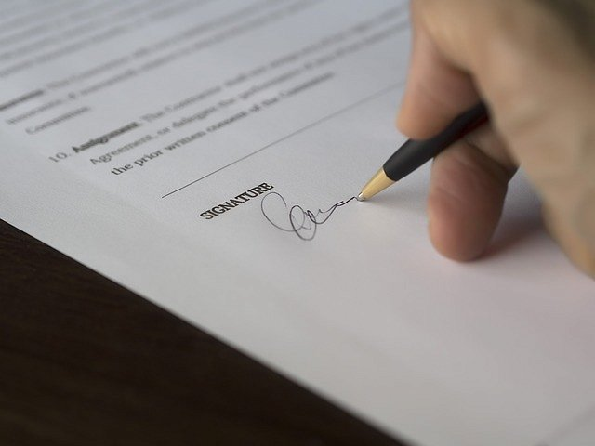

**Leasing dodatkowe koszty - jak ich unikać**

Części z nich możemy oczywiście uniknąć, od niektórych jednak nie unikniemy. *Leasing dodatkowe koszty* pociąga za sobą, których nie znajdziemy wprost na umowie. Wielu leasingodawców wymaga bowiem, aby leasingobiorca wykupił ubezpieczenie na samochód objęty leasingiem. Chodzi tutaj nie tylko o polisę OC, bardzo często będziemy musieli poszukać także AC i NNW. Niejednokrotnie wymagane bywa także ubezpieczenie majątkowe, np. na wypadek kradzieży. Jeżeli w ramach leasingu zdecydowaliśmy się na nowy samochód, musimy doliczyć koszty jego rejestracji.

**Za co nie muszę płacić?**

Kolejne, generowane przez [leasing dodatkowe koszty](https://www.leason.pl/leasing-dodatkowe-koszty/) mogą wynikać z naszej winy. Przykładowo, opóźnienia w w spłacie kolejnych lat generować nam będą odsetki. Zostaniemy też obciążeni dodatkowymi opłatami związanymi z procesem windykacji. Przez cały okres trwania umowy auto jest własnością leasingodawcy, zatem to na jego adres przyjdą zdjęcia i mandaty z fotoradarów. Oczywiście, to my będziemy musieli za nie zapłacić, natomiast doliczona nam zostanie pewna kwota związana z tym, iż leasingodawca przekazuje nam dokumentację z tym związaną.